Приемник для радиоуправляемой игрушки

А. МАРТЕМЬЯНОВ, г. Северск Томской обл.

Приемники имеющихся в продаже радиоуправляемых игрушек азиатского производства не отличаются хорошими характеристиками и высокой надежностью. Между тем применяемые в таких игрушках специализированные микросхемы кодирования и декодирования команд обладают неплохим качеством и удобным алгоритмом работы. Автору удалось, воспользовавшись подобной микросхемой, извлеченной из неисправного игрушечного автомобиля "Джип", изготовить на ее основе значительно более надежный в работе приемник, оставшийся совместимым с "фирменным" передатчиком команд радиоуправления. Приемник можно использовать как вместо отказавшего, так и для управления движущимися моделями собственной конструкции.

Микросхемы РТ8А977В и РТ8А978В производства фирмы Pericon Technology Inc. образуют комплект, позволяющий передавать пять дискретных команд по радио- или инфракрасному каналу связи. Обычно это движение вперед и назад, повороты налево и направо и еще одна команда названная "Турбо". По ней можно ускорять движение модели или, например, включать и выключать звуковые и световые сигналы. Конечно, все эти команды могут выполнять и совершенно другие функции. Их можно передавать независимо одна от другой поочередно или одновременно.
Подробное техническое описание этих микросхем можно найти по адресу http://www.pti-ic.com/ptipdf/ datasheet/pt8a977p.pdf

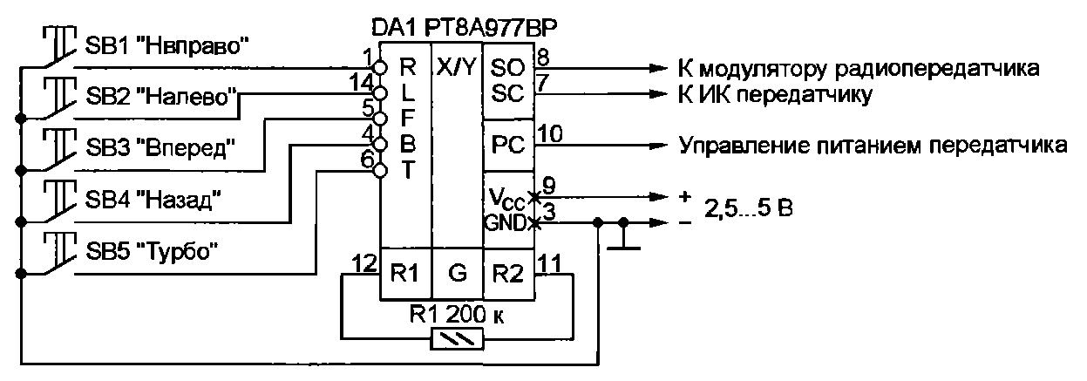

Рис. 1

Типовая схема включения микросхемы РТ8А977В (кодера), устанавливаемой в передатчике команд, показана на рис. 1. Микросхема содержит тактовый генератор, частоту которого устанавливают резистором R1. При его номинале 200 кОм типовое значение тактовой частоты - 128 кГц.
Если ни одна из кнопок SB1-SB5 не нажата, микросхема находится в "спящем" режиме потребляя от источника питания очень небольшой, менее 5 мкА, ток. С нажатием кнопки потребляемый ток возрастает до 100 мкА и на выходе SO формируется кодовая последовательность импульсов, соответствующая подаваемой команде. Аналогичная последовательность формируется и на выходе SC, но ее импульсы заполнены подне-сущей частотой, равной половине частоты тактового генератора. Это необходимо для передачи команды по ИК каналу связи.
Кодер имеет выход PC, основное назначение которого - управлять питанием радио- или ИК передатчика. Пока кодер "спит", уровень напряжения на этом выходе низкий, во время передачи команды - высокий.
Как показала практика, параметры передатчиков радиоуправления на базе микросхемы РТ8А977В, которыми комплектуют игрушки, вполне удовлетворительны и переделывать их нет смысла.
Схема усовершенствованного приемника команд на базе второй микросхемы комплекта - декодера РТ8А978В - изображена на рис. 2. Сигнал частотой 27,12 МГц принимает сверхрегенеративный детектор с принудительным гашением колебаний на транзисторе VT1. Генератор частоты гашения собран на КМОП микросхеме DD1. Она представляет собой экономичный мультивибратор с дополнительным D-триггером, делящим на два частоту колебаний мультивибратора, заданную элементами R1 и С2.
Далее следует декодер DA1, включенный по типовой схеме. Его чувствительность к сигналу, поданному на вход основного элемента DA1.2 (вывод 3), равна 300 мВ. Усилители DA1.1 и DA1.3 повышают ее до 0,15 мВ. Тактовая частота декодера, которую устанавливают подборкой резистора R11, не должна отличаться от такой же частоты кодера более чем на 25 %.

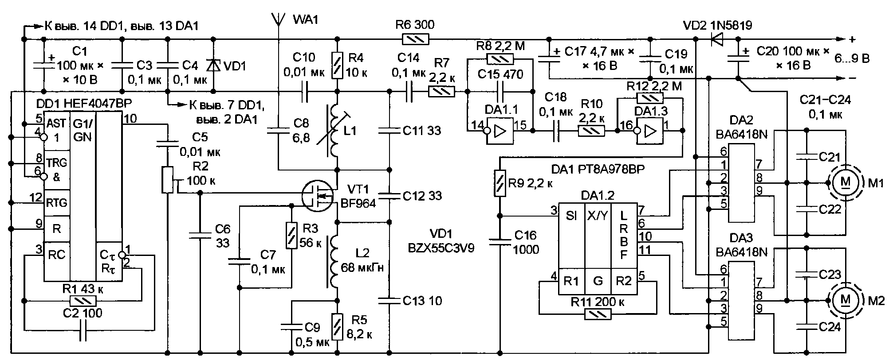
Рис. 2

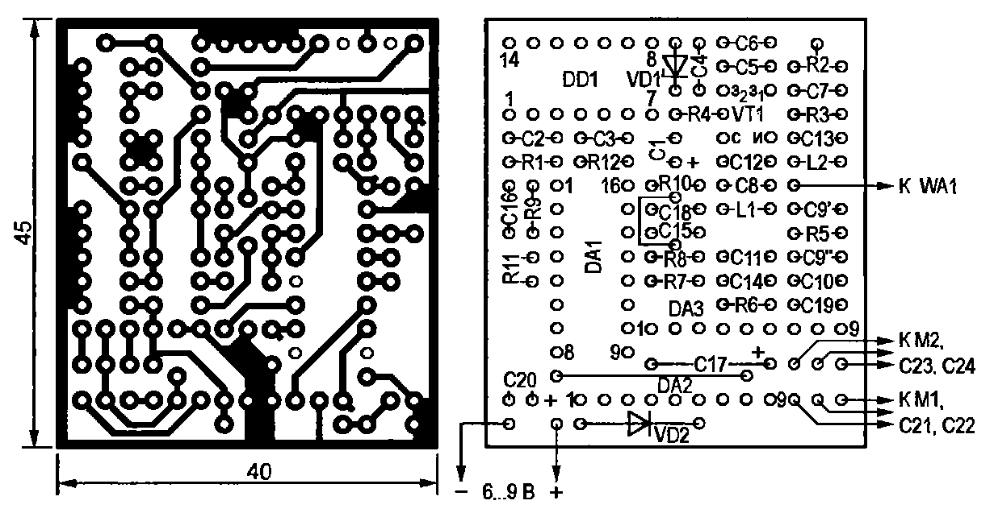
Рис. 3

Вместо транзисторных усилителей тока (в упомянутой выше игрушке их было 12) для управления ходовым и рулевым электродвигателями применены специализированные микросхемы DA2 и DA3. Их максимальный выходной ток 0,7 А вполне достаточен для работы большинства электродвигателей, применяемых в игрушках.
Команда "Турбо" (ее выход - вывод 12 микросхемы DA1) в данной конструкции не использована, как и возможность запрета исполнения команд поворотов подачей низких уровней на не показанные на схеме входы декодера (выводы 8 и 9).
Приемник собран на печатной плате из односторонне фольгированного стеклотекстолита толщиной 1,5 мм (рис. 3). Плата рассчитана на установку малогабаритных деталей. Стабилитрон BZX55C3V9 можно заменить другим маломощным с напряжением стабилизации 3,6...4,7 В Оксидные конденсаторы - К50-35 (С1, С20) и К53-1А (С17). Конденсатор С9 составлен из двух импортных пленочных конденсаторов емкостью 0,22 и 0,27 мкФ, конденсаторы С7 и С14 - К10-17, остальные - керамические дисковые. Катушка L1 намотана на каркасе диаметром 5 мм с карбонильным подстроечником и содержит 8 витков провода ПЭВ-2 0,5. Конденсатор С11 припаян непосредственно к выводам каркаса. Катушка L2 - малогабаритная импортная серии ЕС24. Подстроечный резистор R2 - СПЗ-19б.
Для подключения внешних цепей на плате можно установить штыревые колодки серии PLS, аналогичные применяемым в компьютерах. Контактные площадки под штыри для подключения электродвигателей М1 (рулевого) и М2 (ходового) расположены на плате таким образом, что поворот на 180° подключаемых к штырям ответных гнездовых колодок изменяет направление вращения вала двигателя. Этим можно воспользоваться, чтобы установить соответствие направления движения модели (игрушки) подаваемым командам.
Для настройки сверхрегенеративного детектора вблизи антенны WA1 располагают щуп высокочастотного осциллографа, не подключая его к антенне. С помощью подстроечного резистора R2 добиваются появления на экране осциллогрвфв изобрвжения вспышек высокочвстотных колебаний, следующих с частотой гашения. Необходимо установить максимальную амплитуду вспышек при отсутствии плоской вершины у их огибающей.
Если нет высокочастотного осциллографа, можно с помощью низкочастотного наблюдать пилообразное напряжение на верхнем (по схеме) выводе резистора R5 и регулировкой подстроечного резистора R2 установить его размах максимальным при отсутствии ограничения сверху.
Теперь пришло время включить передатчик и, подавая команды, добиться их наилучшего приема, вращая подстроечник катушки L1. Принятый сигнал контролируют осциллографом на выводе 3 микросхемы DA1. Закончив настройку контура L1C11, перемещают в небольших пределах движок подстроечного резистора R2, стремясь получить максимальную чувствительность. Остальные узлы приемника в настройке не нуждаются.

